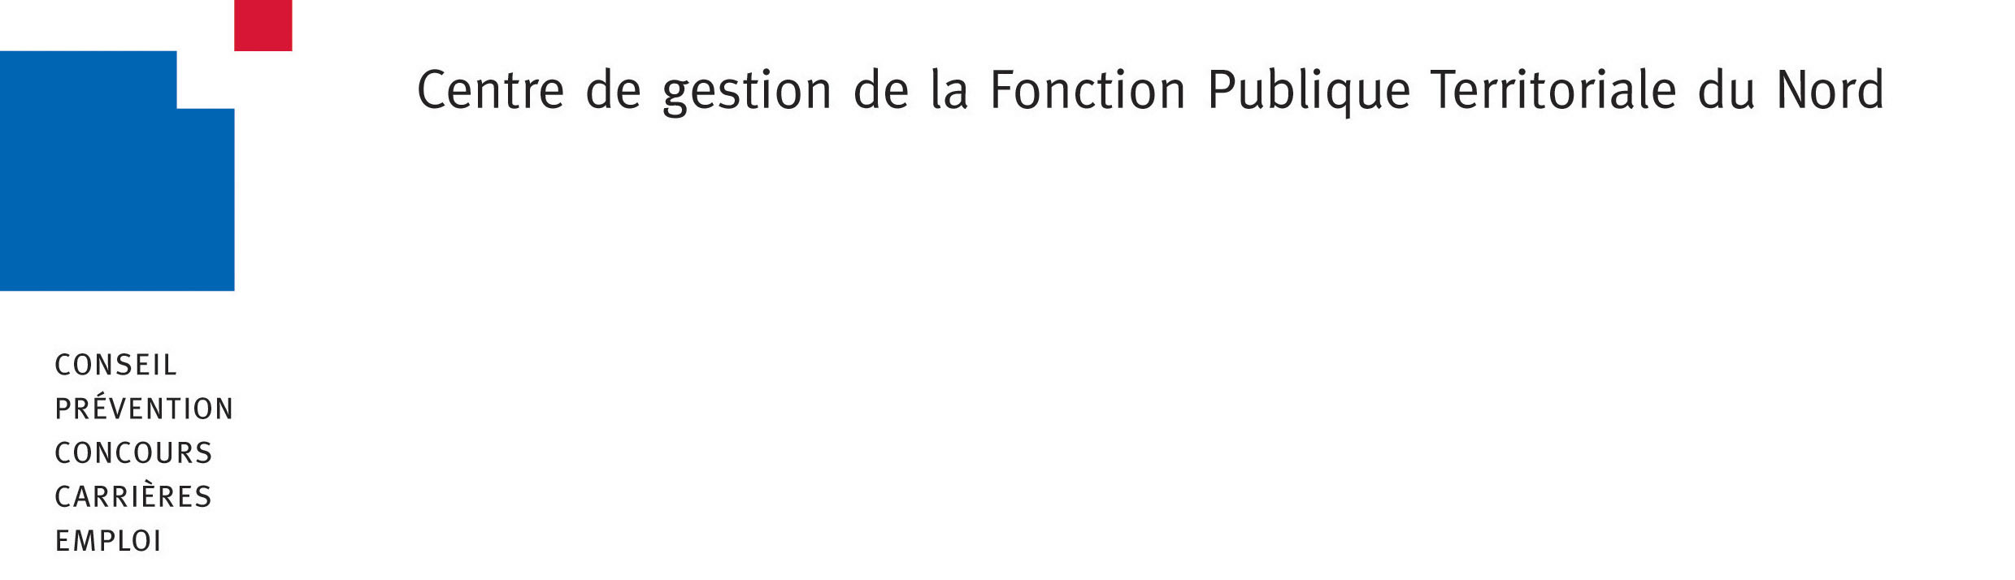
COORDONNEES DES DELEGUE·ES DE LISTE TITULAIRE ET SUPPLEANT·E LORS DU DEPOT D’UNE LISTE DE CANDIDAT·ES
Scrutin du 01 au 08 décembre 2022
ELECTIONS DES REPRESENTANT·ES DU PERSONNEL
A LA COMMISSION CONSULTATIVE PARITAIRE

Liste de candidat·es déposée au Centre de gestion de la Fonction Publique Territoriale du Nord par le syndicat :

dont le siège est situé à :

- Coordonnées du·de la délégué·e de liste titulaire
Nom et prénom :
Qualité et employeur·se· :

Adresse :

Téléphone : Portable :
Courriel : @
- Coordonnées du·de la délégué·e de liste suppléant·e
Nom et prénom :
Qualité et employeur·se :

Adresse :

Téléphone : Portable :
Courriel : @

A , le
Le·la délégué·e de liste,

_____________________
Données personnelles : Les données à caractère personnel collectées sur ce formulaire font l’objet d’un traitement dont le responsable est le Centre de gestion de la Fonction Publique Territoriale du Nord (Cdg59).
Ces données sont collectées afin d’assurer l’enregistrement des coordonnées des délégués de liste titulaire et suppléant dans le cadre des élections professionnelles par vote électronique des représentants du personnel à la Commission Consultative Paritaire. Ces données sont recueillies sur la base de l’obligation légale (Art.6.1.c du Règlement européen sur la protection des données). Elles sont conservées deux ans puis font l’objet d’un archivage définitif.
En fonction de leurs besoins respectifs, les destinataires des données sont les agents du Cdg59 en charge de la mise en place des élections (Direction de l’emploi, Direction des carrières et Direction informatique), les membres de bureaux de vote, l’expert indépendant, et le sous-traitant en charge du vote électronique. Aucun transfert de données hors de l’Union Européenne n’est réalisé. Conformément au Règlement (UE) 2016/679 relatif à la protection des données à caractère personnel et à la loi n° 78-17 du 6 janvier 1978 modifiée relative à l’informatique, aux fichiers et aux libertés, vous disposez des droits suivants sur ces données : droit d’accès, droit de rectification, droit à la limitation du traitement.
Pour exercer ces droits ou pour toute question sur le traitement de vos données dans ce dispositif, vous pouvez contacter le délégué à la protection des données du Cdg59 via le télé-formulaire accessible sur le site internet www.cdg59.fr ou par courrier à l’adresse suivante : Centre de Gestion de la Fonction Publique Territoriale du Nord – Saisine du Délégué à la Protection des Données – 14 Rue Jeanne Maillotte – CS 71222 – 59013 Lille Cedex Sous réserve d’un manquement aux dispositions ci-dessus, vous avez le droit d’introduire une réclamation auprès de la CNIL via https://www.cnil.fr

